中共聊城市委办公室 聊城市人民政府办公室
关于2024年5月份全市空气质量情况的通报

各县（市、区）党委和人民政府，市属开发区党工委和管委会，市委和市政府各部门（单位），各人民团体，中央、省驻聊单位：
根据市环境信息与监控中心2024年5月份全市空气质量状况监测数据，现将有关情况通报如下（所有数据均为实况数据）：
2024年5月，我市主要污染物中PM_{2.5}月均值浓度为29μg/m³，同比改善3.3%；PM₁₀月均值浓度为74μg/m³，同比恶化15.6%；SO₂月均值浓度为9μg/m³，同比持平；N0₂月均值浓度为19μg/m³，同比恶化5.6%；重污染天数为0天，同比持平；环境空气质量优良率为48.4%，同比下降12.9%；环境空气质量综合指数为3.96，同比恶化10.0%。
一、各县（市、区）、市属开发区空气质量情况
（一）环境空气质量综合指数
最好的是高唐县，为3.50；最差的是东昌府区、市经开区，均为3.98。同比恶化幅度最小的是茌平区、高唐县，均为-2.6%；同比恶化幅度最大的是阳谷县，为-22.2%。
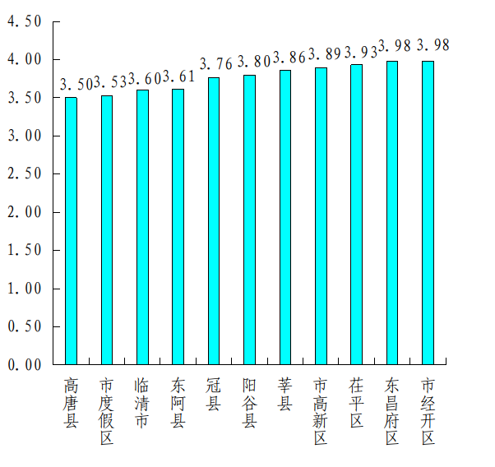
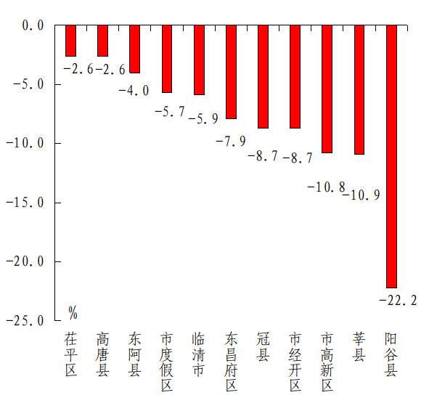
（二）细颗粒物（PM_{2.5}）
浓度最低的是东阿县、市高新区，均为26μg/m³；最高的是莘县,为33μg/m³。同比改善幅度最大的是市高新区，为7.1%；同比恶化幅度最大的是阳谷县，为-39.1%。
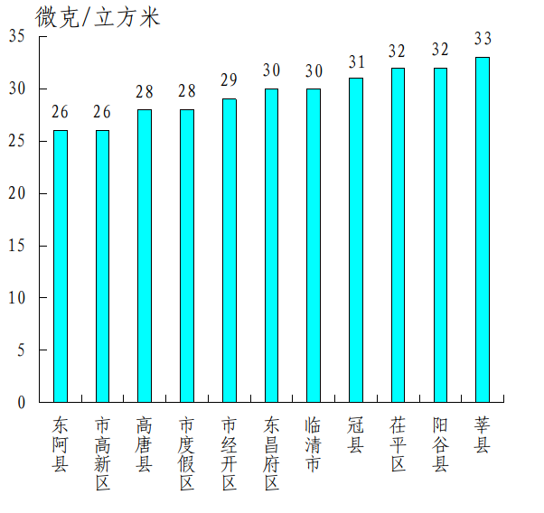
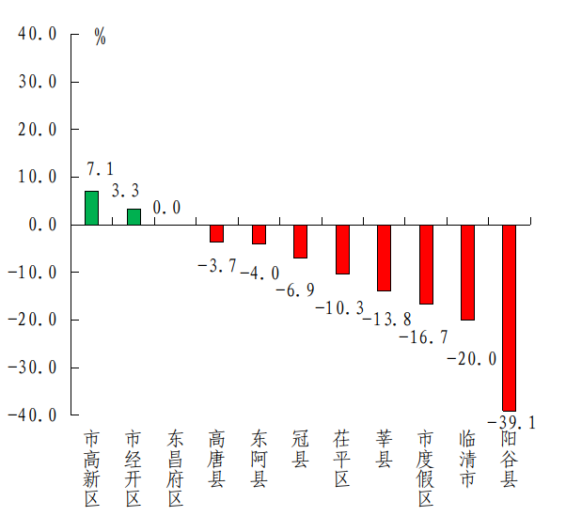

（三）可吸入颗粒物（PM₁₀）
浓度最低的是高唐县，为55μg/m³；最高的是市高新区，为81μg/m³。各县（市、区）、市属开发区除高唐县同比改善外均同比恶化，高唐县同比改善8.3%；同比恶化幅度最大的是阳谷县，为-48.9%。
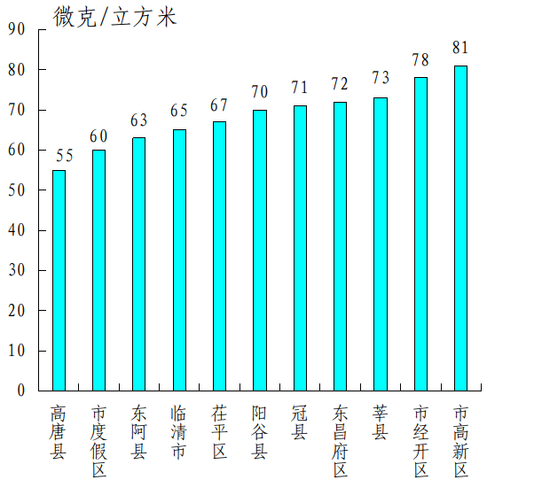
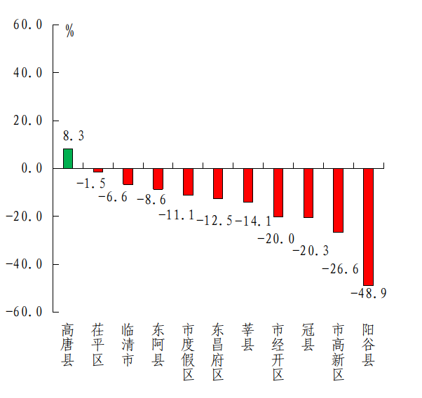

（四）二氧化硫（SO₂）
浓度最低的是市度假区，为6μg/m³；最高的是冠县，为13μg/m³。同比改善幅度最大的是茌平区、东阿县，均为33.3%；同比恶化幅度最大的是冠县，为-18.2%。
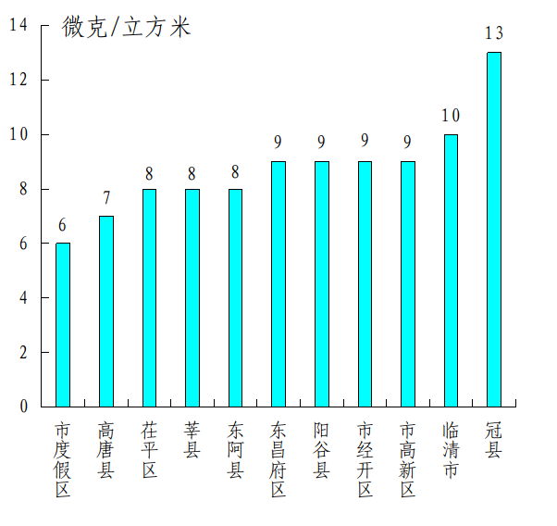
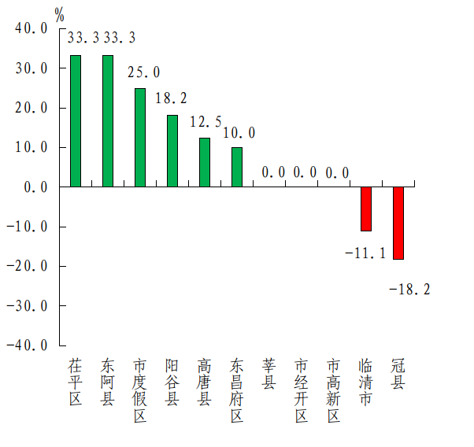

（五）二氧化氮（N0₂）
浓度最低的是冠县，为14μg/m³；最高的是东昌府区、茌平区，均为20μg/m³。同比改善幅度最大的是冠县，为22.2%；同比恶化幅度最大的是莘县，为-5.9%。
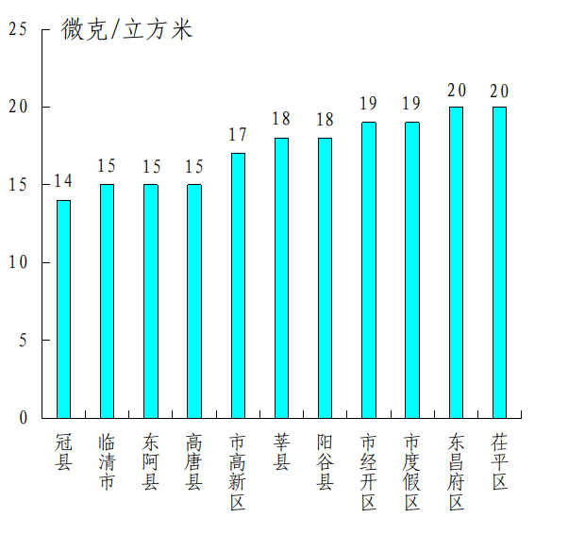
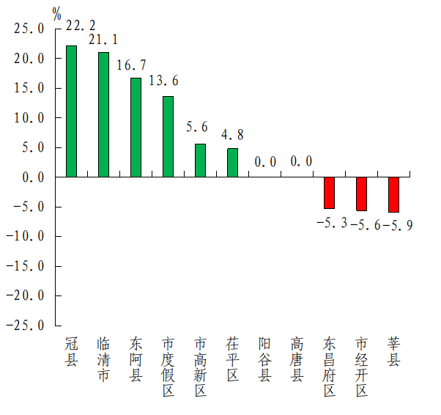

（六）一氧化碳（CO）
浓度最低的是临清市、冠县、莘县、阳谷县，均为0.4mg/m³；最高的是东昌府区、东阿县、高唐县，均为0.8mg/m³。同比改善幅度最大的是临清市、冠县、莘县，均为33.3%；同比恶化幅度最大的是高唐县，为-33.3%。
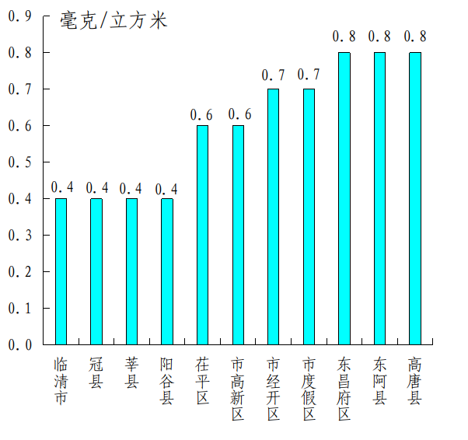
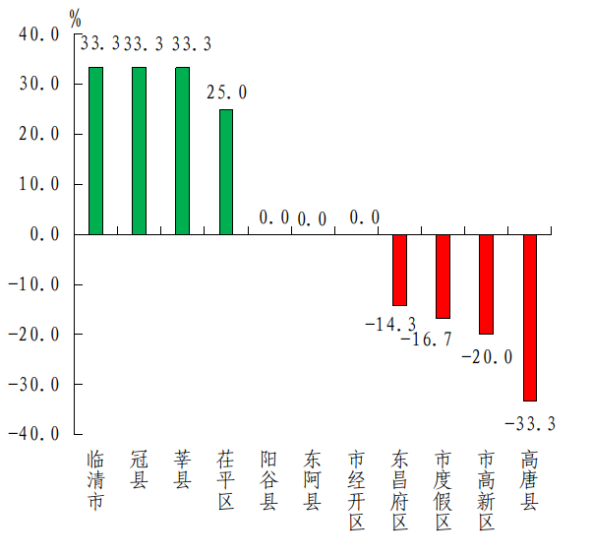

（七）臭氧（O₃）
浓度最低的是市度假区，为177μg/m³；最高的是茌平区，为205μg/m³。同比恶化幅度最小的是市度假区，为-5.4%；同比恶化幅度最大的是市高新区，为-18.0%。
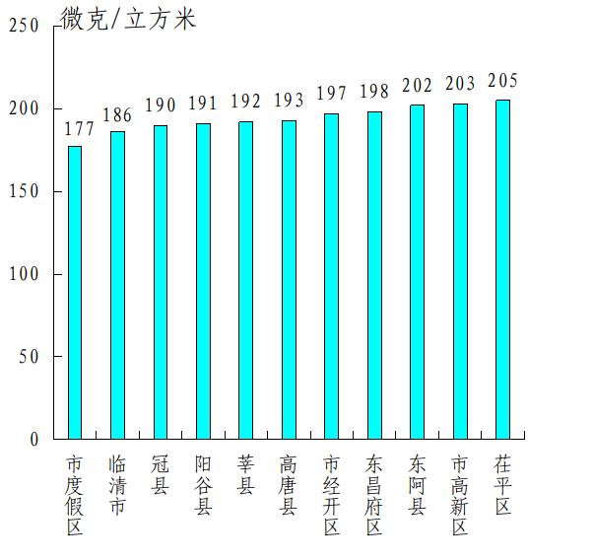
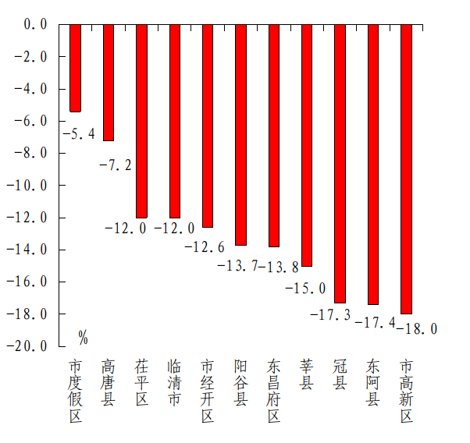

（八）优良率
最好的是市度假区，为61.3%；最差的是市高新区，为41.1%。同比恶化幅度最小的是茌平区，为-6.5%；同比恶化幅度最大的是冠县、阳谷县，均为-32.2%。
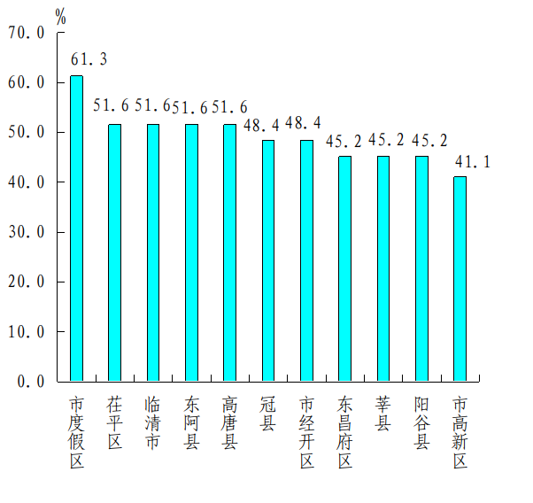
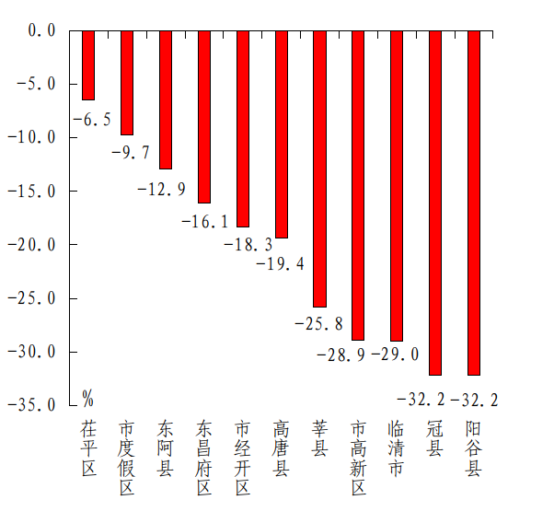

二、各县（市、区）、市属开发区空气质量在全省县（市、区）排名
全省县（市、区）空气质量排名中，东昌府区、市经开区、市高新区、市度假区为参照排名。5月份，没有县（市、区）、市属开发区空气质量综合指数在全省排名后10名；PM_{2.5}浓度在全省排名后10名有4个，为莘县（并列倒数第2名）、阳谷县（并列倒数第4名）、茌平区（并列倒数第4名）、冠县（并列倒数第8名）;PM₁₀浓度在全省排名后10名的有3个，为市高新区（倒数第2名）、市经开区（倒数第4名）、莘县（并列倒数第9名）。
三、各乡镇（街道、园区）空气质量情况
5月份，按环境空气质量综合指数排名，全市排名前十名的乡镇（街道、园区）分别是康庄镇、汇鑫街道、贾寨镇、大辛庄街道、柳林镇、兰沃乡、定远寨镇、万善乡、刘垓子镇、斗虎屯镇、杨官屯乡（其中汇鑫街道、贾寨镇并列第2名，柳林镇、兰沃乡并列第5名,定远寨镇、万善乡并列第7名,刘垓子镇、斗虎屯镇、杨官屯乡并列第9名）；全市排名后十名的乡镇（街道、园区）分别是闫寺街道、道口铺街道、柳园街道、信发街道、北城街道、新区街道、蒋官屯街道、东城街道、十八里铺镇、古楼街道（其中北城街道、新区街道并列倒数第5名，蒋官屯街道、东城街道并列倒数第7名）。按PM_{2.5}浓度排名，全市排名前十位的乡镇（街道、园区）分别是汇鑫街道、陈集镇、康庄镇、定远寨镇、戴湾镇、固河镇、尹集镇、贾寨镇、刘垓子镇、斗虎屯镇、杨官屯乡、赵寨子镇、张炉集镇、堂邑镇、东古城镇、老赵庄镇、杨屯镇、河店镇、温陈街道、朱老庄镇、姜店镇、梁水镇、张鲁回族镇、牛角店镇、莘亭街道、松林镇、铜城街道、店子镇、大桥镇（其中康庄镇、定远寨镇、戴湾镇、固河镇、尹集镇并列第3名，贾寨镇、刘垓子镇、斗虎屯镇、杨官屯乡、赵寨子镇、张炉集镇、堂邑镇、东古城镇、老赵庄镇、杨屯镇、河店镇、温陈街道、朱老庄镇、姜店镇、梁水镇、张鲁回族镇、牛角店镇、莘亭街道、松林镇、铜城街道、店子镇、大桥镇并列第8名）；全市排名后十位的乡镇（街道、园区）分别是闫寺街道、道口铺街道、柳园街道、金斗营镇、信发街道、蒋官屯街道、东城街道、古楼街道、徐庄镇、张秋镇、高庙王镇、十五里园镇（其中信发街道、蒋官屯街道、东城街道、古楼街道、徐庄镇、张秋镇、高庙王镇、十五里园镇并列倒数第5名）。按PM₁₀浓度排名，全市排名前十位的乡镇（街道、园区）分别是大辛庄街道、汇鑫街道、鱼山镇、固河镇、杨屯镇、梁水镇、姚寨镇、定远寨镇、斗虎屯镇、侯营镇、三十里铺镇、牛角店镇、莘亭街道（其中汇鑫街道、鱼山镇、固河镇、杨屯镇、梁水镇、姚寨镇并列第2名，定远寨镇、斗虎屯镇、侯营镇、三十里铺镇、牛角店镇、莘亭街道并列第8名）；全市排名后十位的乡镇（街道、园区）分别是闫寺街道、道口铺街道、九州街道、蒋官屯街道、东城街道、北城街道、新区街道、古楼街道、柳园街道、信发街道（其中闫寺街道、道口铺街道并列倒数第1名,蒋官屯街道、东城街道并列倒数第4名，北城街道、新区街道并列倒数第6名）。

附件: 1.5月份各县（市、区）、市属开发区空气质量情况
2.5月份各县（市、区）、市属开发区空气质量在全省县（市、区）排名
3.5月份各乡镇（街道、园区）空气质量及排名情况

中共聊城市委办公室
聊城市人民政府办公室
2024年6月21日
（此件发至乡镇）
附件1
5月份各县（市、区）、市属开发区空气质量情况

名次 | 县（市、区） | 环境空气质量综合指数(按6项指标) |  | PM_{2.5} |  |  | PM₁₀ |  |  | SO₂ |  | NO₂ |  | CO |  | O₃
名次 | 县（市、区） | 指数 | 同比  改善(%) | 浓度(ug/m³) | 同比  改善(%) | 浓度  (ug/m³) |  | 同比  改善(%) | 浓度  (ug/m³) |  | 同比  改善(%) | 浓度  (ug/m³) | 同比  改善(%) | 浓度  (mg/m³) | 同比  改善(%) | 浓度  (ug/m³) | 同比  改善(%)
1 | 高唐县 | 3.50 | -2.6 | 28 | -3.7 | 55 |  | 8.3 | 7 |  | 12.5 | 15 | 0.0 | 0.8 | -33.3 | 193 | -7.2
2 | 市度假区 | 3.53 | -5.7 | 28 | -16.7 | 60 |  | -11.1 | 6 |  | 25.0 | 19 | 13.6 | 0.7 | -16.7 | 177 | -5.4
3 | 临清市 | 3.60 | -5.9 | 30 | -20.0 | 65 |  | -6.6 | 10 |  | -11.1 | 15 | 21.1 | 0.4 | 33.3 | 186 | -12.0
4 | 东阿县 | 3.61 | -4.0 | 26 | -4.0 | 63 |  | -8.6 | 8 |  | 33.3 | 15 | 16.7 | 0.8 | 0.0 | 202 | -17.4
5 | 冠县 | 3.76 | -8.7 | 31 | -6.9 | 71 |  | -20.3 | 13 |  | -18.2 | 14 | 22.2 | 0.4 | 33.3 | 190 | -17.3
6 | 阳谷县 | 3.80 | -22.2 | 32 | -39.1 | 70 |  | -48.9 | 9 |  | 18.2 | 18 | 0.0 | 0.4 | 0.0 | 191 | -13.7
7 | 莘县 | 3.86 | -10.9 | 33 | -13.8 | 73 |  | -14.1 | 8 |  | 0.0 | 18 | -5.9 | 0.4 | 33.3 | 192 | -15.0
8 | 市高新区 | 3.89 | -10.8 | 26 | 7.1 | 81 |  | -26.6 | 9 |  | 0.0 | 17 | 5.6 | 0.6 | -20.0 | 203 | -18.0
9 | 茌平区 | 3.93 | -2.6 | 32 | -10.3 | 67 |  | -1.5 | 8 |  | 33.3 | 20 | 4.8 | 0.6 | 25.0 | 205 | -12.0
10 | 东昌府区 | 3.98 | -7.9 | 30 | 0.0 | 72 |  | -12.5 | 9 |  | 10.0 | 20 | -5.3 | 0.8 | -14.3 | 198 | -13.8
10 | 市经开区 | 3.98 | -8.7 | 29 | 3.3 | 78 |  | -20.0 | 9 |  | 0.0 | 19 | -5.6 | 0.7 | 0.0 | 197 | -12.6
备注：负值表示同比恶化，正值表示同比改善。
附件2
5月份各县（市、区）、市属开发区空气质量在全省县（市、区）排名
〔全省共158个县（市、区）参与排名〕
县（市、区） | 环境空气质量综合指数  （按6项指标） | PM_{2.5} | PM₁₀ | SO₂ | NO₂ | CO | O₃
高唐县 | 49 | 90 | 57 | 11 | 19 | 88 | 71
市度假区 | 52 | 90 | 77 | 2 | 67 | 73 | 28
临清市 | 61 | 128 | 111 | 97 | 19 | 1 | 44
东阿县 | 64 | 53 | 93 | 30 | 19 | 88 | 106
冠县 | 86 | 140 | 143 | 147 | 14 | 1 | 57
阳谷县 | 95 | 152 | 139 | 62 | 47 | 1 | 63
莘县 | 112 | 156 | 149 | 30 | 47 | 1 | 66
市高新区 | 120 | 53 | 157 | 62 | 38 | 13 | 112
茌平区 | 129 | 152 | 118 | 30 | 83 | 13 | 121
东昌府区 | 133 | 128 | 145 | 62 | 83 | 88 | 89
市经开区 | 133 | 111 | 155 | 62 | 67 | 73 | 87
备注：东昌府区、市经开区、市高新区、市度假区为参照排名。
附件3
5月份各乡镇（街道、园区）空气质量及排名情况
区县 | 站点 | SO₂均值(μg/m³) |  | NO₂均值(μg/m³) |  | PM₁₀均值(μg/m³) |  | PM_{2.5}均值(μg/m³) |  | CO-95per  (mg/m³) |  | O₃-8H-90per  (µg/m³) |  | 综合指数
区县 | 站点 | 浓度 | 排名 | 浓度 | 排名 | 浓度 | 排名 | 浓度 | 排名 | 浓度 | 排名 | 浓度 | 排名 | 综合  指数 | 排名
临清市 | 康庄镇 | 8 | 27 | 17 | 24 | 51 | 16 | 22 | 3 | 0.7 | 56 | 170 | 11 | 3.15 | 1
高唐县 | 汇鑫街道 | 8 | 27 | 21 | 74 | 48 | 2 | 20 | 1 | 0.6 | 11 | 177 | 29 | 3.17 | 2
茌平区 | 贾寨镇 | 7 | 8 | 18 | 35 | 50 | 14 | 23 | 8 | 0.6 | 11 | 173 | 14 | 3.17 | 2
临清市 | 大辛庄街道 | 8 | 27 | 17 | 24 | 46 | 1 | 26 | 81 | 0.9 | 119 | 169 | 9 | 3.23 | 4
冠县 | 柳林镇 | 5 | 1 | 15 | 7 | 54 | 49 | 25 | 49 | 0.8 | 83 | 177 | 29 | 3.25 | 5
冠县 | 兰沃乡 | 8 | 27 | 12 | 1 | 56 | 75 | 25 | 49 | 0.7 | 56 | 181 | 48 | 3.25 | 5
冠县 | 定远寨镇 | 6 | 5 | 21 | 74 | 49 | 8 | 22 | 3 | 0.6 | 11 | 187 | 82 | 3.27 | 7
冠县 | 万善乡 | 9 | 57 | 12 | 1 | 51 | 16 | 24 | 30 | 0.7 | 56 | 196 | 115 | 3.27 | 7
临清市 | 刘垓子镇 | 7 | 8 | 18 | 35 | 53 | 38 | 23 | 8 | 0.8 | 83 | 175 | 24 | 3.28 | 9
东昌府区 | 斗虎屯镇 | 7 | 8 | 22 | 94 | 49 | 8 | 23 | 8 | 0.6 | 11 | 176 | 27 | 3.28 | 9
茌平区 | 杨官屯乡 | 7 | 8 | 18 | 35 | 56 | 75 | 23 | 8 | 0.4 | 1 | 184 | 65 | 3.28 | 9
临清市 | 魏湾镇 | 7 | 8 | 19 | 47 | 53 | 38 | 24 | 30 | 0.7 | 56 | 169 | 9 | 3.29 | 12
高唐县 | 赵寨子镇 | 9 | 57 | 17 | 24 | 51 | 16 | 23 | 8 | 0.9 | 119 | 179 | 40 | 3.30 | 13
东昌府区 | 郑家镇 | 9 | 57 | 20 | 57 | 53 | 38 | 24 | 30 | 0.4 | 1 | 176 | 27 | 3.30 | 13
临清市 | 青年路街道 | 7 | 8 | 16 | 13 | 54 | 49 | 25 | 49 | 0.7 | 56 | 180 | 43 | 3.30 | 13
冠县 | 甘官屯镇 | 9 | 57 | 15 | 7 | 51 | 16 | 25 | 49 | 0.6 | 11 | 190 | 94 | 3.31 | 16
冠县 | 辛集镇 | 8 | 27 | 13 | 3 | 55 | 61 | 25 | 49 | 0.6 | 11 | 194 | 107 | 3.31 | 16
东昌府区 | 张炉集镇 | 8 | 27 | 20 | 57 | 54 | 49 | 23 | 8 | 0.6 | 11 | 178 | 34 | 3.32 | 18
东昌府区 | 堂邑镇 | 9 | 57 | 21 | 74 | 50 | 14 | 23 | 8 | 0.5 | 5 | 185 | 73 | 3.32 | 18
临清市 | 新华路街道 | 7 | 8 | 21 | 74 | 55 | 61 | 24 | 30 | 0.8 | 83 | 160 | 2 | 3.32 | 18
高唐县 | 梁村镇 | 8 | 27 | 21 | 74 | 52 | 27 | 24 | 30 | 0.6 | 11 | 175 | 24 | 3.32 | 18
临清市 | 烟店镇 | 9 | 57 | 15 | 7 | 56 | 75 | 25 | 49 | 0.7 | 56 | 178 | 34 | 3.33 | 22
临清市 | 戴湾镇 | 7 | 8 | 26 | 127 | 52 | 27 | 22 | 3 | 0.6 | 11 | 168 | 7 | 3.34 | 23
冠县 | 东古城镇 | 8 | 27 | 15 | 7 | 55 | 61 | 23 | 8 | 0.6 | 11 | 197 | 120 | 3.34 | 23
东阿县 | 鱼山镇 | 9 | 57 | 16 | 13 | 48 | 2 | 24 | 30 | 0.8 | 83 | 193 | 104 | 3.34 | 23
冠县 | 梁堂镇 | 9 | 57 | 17 | 24 | 58 | 96 | 25 | 49 | 0.9 | 119 | 162 | 3 | 3.34 | 23
临清市 | 唐园镇 | 8 | 27 | 14 | 4 | 59 | 105 | 25 | 49 | 0.6 | 11 | 186 | 75 | 3.34 | 23
冠县 | 北馆陶镇 | 9 | 57 | 14 | 4 | 52 | 27 | 24 | 30 | 0.8 | 83 | 195 | 112 | 3.35 | 28
市度假区 | 李海务街道 | 9 | 57 | 20 | 57 | 51 | 16 | 25 | 49 | 0.6 | 11 | 177 | 29 | 3.35 | 28
高唐县 | 清平镇 | 9 | 57 | 14 | 4 | 56 | 75 | 25 | 49 | 0.8 | 83 | 182 | 56 | 3.35 | 28
莘县 | 董杜庄镇 | 9 | 57 | 15 | 7 | 58 | 96 | 26 | 81 | 0.8 | 83 | 168 | 7 | 3.35 | 28
茌平区 | 杜郎口镇 | 7 | 8 | 20 | 57 | 53 | 38 | 24 | 30 | 0.6 | 11 | 183 | 60 | 3.36 | 32
冠县 | 桑阿镇 | 11 | 121 | 16 | 13 | 55 | 61 | 25 | 49 | 0.8 | 83 | 172 | 12 | 3.36 | 32
茌平区 | 洪官屯镇 | 8 | 27 | 18 | 35 | 53 | 38 | 26 | 81 | 0.6 | 11 | 181 | 48 | 3.36 | 32
高唐县 | 固河镇 | 8 | 27 | 23 | 104 | 48 | 2 | 22 | 3 | 0.7 | 56 | 186 | 75 | 3.37 | 35
莘县 | 大王寨镇 | 9 | 57 | 18 | 35 | 54 | 49 | 25 | 49 | 1.0 | 127 | 166 | 5 | 3.37 | 35
临清市 | 老赵庄镇 | 11 | 121 | 21 | 74 | 55 | 61 | 23 | 8 | 0.6 | 11 | 173 | 14 | 3.38 | 37
高唐县 | 杨屯镇 | 10 | 101 | 21 | 74 | 48 | 2 | 23 | 8 | 0.7 | 56 | 186 | 75 | 3.38 | 37
临清市 | 金郝庄镇 | 9 | 57 | 21 | 74 | 51 | 16 | 24 | 30 | 0.7 | 56 | 177 | 29 | 3.38 | 37
东昌府区 | 侯营镇 | 9 | 57 | 23 | 104 | 49 | 8 | 25 | 49 | 0.5 | 5 | 179 | 40 | 3.38 | 37
茌平区 | 胡屯镇 | 8 | 27 | 21 | 74 | 51 | 16 | 27 | 105 | 0.6 | 11 | 173 | 14 | 3.38 | 37
莘县 | 河店镇 | 5 | 1 | 16 | 13 | 56 | 75 | 23 | 8 | 0.8 | 83 | 200 | 127 | 3.39 | 42
茌平区 | 冯官屯镇 | 7 | 8 | 20 | 57 | 55 | 61 | 24 | 30 | 0.6 | 11 | 183 | 60 | 3.39 | 42
市度假区 | 于集镇 | 10 | 101 | 18 | 35 | 52 | 27 | 24 | 30 | 0.6 | 11 | 190 | 94 | 3.39 | 42
东阿县 | 东阿经济开发区 | 5 | 1 | 22 | 94 | 54 | 49 | 25 | 49 | 0.8 | 83 | 173 | 14 | 3.39 | 42
高唐县 | 三十里铺镇 | 8 | 27 | 22 | 94 | 49 | 8 | 25 | 49 | 0.6 | 11 | 184 | 65 | 3.39 | 42
阳谷县 | 安乐镇 | 8 | 27 | 18 | 35 | 55 | 61 | 26 | 81 | 0.6 | 11 | 181 | 48 | 3.39 | 42
冠县 | 范寨镇 | 8 | 27 | 16 | 13 | 55 | 61 | 26 | 81 | 0.7 | 56 | 184 | 65 | 3.39 | 42
市高新区 | 许营镇 | 8 | 27 | 21 | 74 | 52 | 27 | 24 | 30 | 0.6 | 11 | 187 | 82 | 3.40 | 49
茌平区 | 温陈街道 | 7 | 8 | 23 | 104 | 55 | 61 | 23 | 8 | 0.6 | 11 | 178 | 34 | 3.41 | 50
市度假区 | 朱老庄镇 | 9 | 57 | 23 | 104 | 53 | 38 | 23 | 8 | 0.5 | 5 | 183 | 60 | 3.41 | 50
高唐县 | 姜店镇 | 9 | 57 | 17 | 24 | 55 | 61 | 23 | 8 | 0.7 | 56 | 194 | 107 | 3.41 | 50
东昌府区 | 梁水镇 | 10 | 101 | 23 | 104 | 48 | 2 | 23 | 8 | 0.7 | 56 | 182 | 56 | 3.42 | 53
莘县 | 张鲁回族镇 | 8 | 27 | 17 | 24 | 56 | 75 | 23 | 8 | 0.8 | 83 | 193 | 104 | 3.42 | 53
临清市 | 尚店镇 | 8 | 27 | 17 | 24 | 57 | 86 | 25 | 49 | 0.8 | 83 | 184 | 65 | 3.42 | 53
高唐县 | 鱼邱湖街道 | 10 | 101 | 20 | 57 | 52 | 27 | 24 | 30 | 0.7 | 56 | 184 | 65 | 3.43 | 56
冠县 | 贾镇 | 11 | 121 | 16 | 13 | 57 | 86 | 26 | 81 | 0.9 | 119 | 173 | 14 | 3.43 | 56
临清市 | 八岔路镇 | 9 | 57 | 16 | 13 | 60 | 110 | 25 | 49 | 0.8 | 83 | 180 | 43 | 3.44 | 58
莘县 | 王奉镇 | 9 | 57 | 17 | 24 | 58 | 96 | 24 | 30 | 1.0 | 127 | 178 | 34 | 3.45 | 59
东昌府区 | 沙镇 | 9 | 57 | 20 | 57 | 56 | 75 | 26 | 81 | 0.6 | 11 | 178 | 34 | 3.45 | 59
冠县 | 斜店乡 | 8 | 27 | 15 | 7 | 60 | 110 | 26 | 81 | 0.6 | 11 | 190 | 94 | 3.45 | 59
莘县 | 俎店镇 | 8 | 27 | 16 | 13 | 61 | 123 | 27 | 105 | 0.8 | 83 | 173 | 14 | 3.45 | 59
临清市 | 潘庄镇 | 10 | 101 | 16 | 13 | 57 | 86 | 25 | 49 | 0.7 | 56 | 190 | 94 | 3.46 | 63
冠县 | 清泉街道 | 9 | 57 | 18 | 35 | 60 | 110 | 27 | 105 | 0.6 | 11 | 172 | 12 | 3.46 | 63
莘县 | 古云镇 | 13 | 134 | 18 | 35 | 54 | 49 | 25 | 49 | 0.8 | 83 | 179 | 40 | 3.47 | 65
茌平区 | 肖家庄镇 | 6 | 5 | 26 | 127 | 51 | 16 | 25 | 49 | 0.6 | 11 | 181 | 48 | 3.47 | 65
高唐县 | 琉璃寺镇 | 9 | 57 | 18 | 35 | 53 | 38 | 25 | 49 | 0.9 | 119 | 188 | 86 | 3.47 | 65
阳谷县 | 博济桥街道 | 10 | 101 | 21 | 74 | 60 | 110 | 25 | 49 | 0.4 | 1 | 180 | 43 | 3.48 | 68
东阿县 | 姚寨镇 | 8 | 27 | 20 | 57 | 48 | 2 | 26 | 81 | 0.7 | 56 | 198 | 123 | 3.48 | 68
东阿县 | 牛角店镇 | 9 | 57 | 25 | 121 | 49 | 8 | 23 | 8 | 0.7 | 56 | 188 | 86 | 3.49 | 70
莘县 | 莘州街道 | 5 | 1 | 23 | 104 | 57 | 86 | 26 | 81 | 0.8 | 83 | 173 | 14 | 3.49 | 70
高唐县 | 人和街道 | 9 | 57 | 20 | 57 | 54 | 49 | 26 | 81 | 0.8 | 83 | 181 | 48 | 3.49 | 70
东昌府区 | 韩集镇 | 9 | 57 | 21 | 74 | 56 | 75 | 26 | 81 | 0.5 | 5 | 186 | 75 | 3.49 | 70
市高新区 | 顾官屯镇 | 7 | 8 | 22 | 94 | 54 | 49 | 26 | 81 | 0.6 | 11 | 186 | 75 | 3.49 | 70
阳谷县 | 郭店屯镇 | 11 | 121 | 20 | 57 | 52 | 27 | 26 | 81 | 0.6 | 11 | 189 | 91 | 3.49 | 70
莘县 | 莘亭街道 | 12 | 130 | 20 | 57 | 49 | 8 | 23 | 8 | 0.9 | 119 | 196 | 115 | 3.50 | 76
莘县 | 燕塔街道 | 10 | 101 | 23 | 104 | 54 | 49 | 25 | 49 | 1.0 | 127 | 163 | 4 | 3.50 | 76
冠县 | 烟庄街道 | 10 | 101 | 17 | 24 | 57 | 86 | 25 | 49 | 0.7 | 56 | 194 | 107 | 3.50 | 76
东阿县 | 陈集镇 | 8 | 27 | 24 | 116 | 53 | 38 | 21 | 2 | 0.7 | 56 | 199 | 125 | 3.51 | 79
临清市 | 先锋路街道 | 7 | 8 | 22 | 94 | 60 | 110 | 24 | 30 | 0.6 | 11 | 182 | 56 | 3.51 | 79
茌平区 | 韩屯镇 | 6 | 5 | 23 | 104 | 53 | 38 | 26 | 81 | 0.6 | 11 | 188 | 86 | 3.51 | 79
市度假区 | 湖西街道 | 9 | 57 | 25 | 121 | 52 | 27 | 25 | 49 | 0.5 | 5 | 189 | 91 | 3.52 | 82
阳谷县 | 七级镇 | 8 | 27 | 20 | 57 | 51 | 16 | 27 | 105 | 0.7 | 56 | 194 | 107 | 3.52 | 82
临清市 | 松林镇 | 8 | 27 | 24 | 116 | 60 | 110 | 23 | 8 | 0.8 | 83 | 173 | 14 | 3.53 | 84
东阿县 | 新城街道 | 7 | 8 | 16 | 13 | 52 | 27 | 25 | 49 | 1.0 | 127 | 209 | 137 | 3.53 | 84
莘县 | 古城镇 | 9 | 57 | 17 | 24 | 58 | 96 | 27 | 105 | 0.8 | 83 | 186 | 75 | 3.53 | 84
东阿县 | 铜城街道 | 9 | 57 | 21 | 74 | 55 | 61 | 23 | 8 | 0.8 | 83 | 195 | 112 | 3.54 | 87
莘县 | 柿子园镇 | 9 | 57 | 24 | 116 | 52 | 27 | 26 | 81 | 0.8 | 83 | 178 | 34 | 3.54 | 87
莘县 | 张寨镇 | 8 | 27 | 19 | 47 | 61 | 123 | 27 | 105 | 0.8 | 83 | 174 | 22 | 3.54 | 87
高唐县 | 高唐经济开发区 | 9 | 57 | 21 | 74 | 51 | 16 | 25 | 49 | 0.8 | 83 | 199 | 125 | 3.55 | 90
莘县 | 魏庄镇 | 8 | 27 | 19 | 47 | 60 | 110 | 26 | 81 | 0.8 | 83 | 182 | 56 | 3.55 | 90
茌平区 | 博平镇 | 7 | 8 | 28 | 132 | 57 | 86 | 24 | 30 | 0.5 | 5 | 180 | 43 | 3.56 | 92
高唐县 | 尹集镇 | 10 | 101 | 28 | 132 | 55 | 61 | 22 | 3 | 0.6 | 11 | 183 | 60 | 3.58 | 93
冠县 | 店子镇 | 12 | 130 | 19 | 47 | 60 | 110 | 23 | 8 | 0.7 | 56 | 192 | 102 | 3.58 | 93
阳谷县 | 定水镇 | 11 | 121 | 21 | 74 | 59 | 105 | 24 | 30 | 0.8 | 83 | 184 | 65 | 3.58 | 93
茌平区 | 菜屯镇 | 8 | 27 | 23 | 104 | 56 | 75 | 27 | 105 | 0.6 | 11 | 184 | 65 | 3.58 | 93
莘县 | 妹冢镇 | 11 | 121 | 21 | 74 | 54 | 49 | 28 | 122 | 0.9 | 119 | 175 | 24 | 3.58 | 93
阳谷县 | 西湖镇 | 9 | 57 | 25 | 121 | 51 | 16 | 25 | 49 | 0.8 | 83 | 189 | 91 | 3.59 | 98
阳谷县 | 狮子楼街道 | 10 | 101 | 20 | 57 | 53 | 38 | 27 | 105 | 0.4 | 1 | 207 | 135 | 3.59 | 98
东昌府区 | 嘉明经济开发区 | 10 | 101 | 25 | 121 | 55 | 61 | 24 | 30 | 0.6 | 11 | 187 | 82 | 3.59 | 98
冠县 | 清水镇 | 10 | 101 | 16 | 13 | 59 | 105 | 26 | 81 | 0.8 | 83 | 200 | 127 | 3.60 | 101
阳谷县 | 大布乡 | 10 | 101 | 22 | 94 | 57 | 86 | 25 | 49 | 0.8 | 83 | 187 | 82 | 3.61 | 102
阳谷县 | 十五里园镇 | 9 | 57 | 18 | 35 | 58 | 96 | 29 | 128 | 0.6 | 11 | 192 | 102 | 3.61 | 102
东阿县 | 高集镇 | 9 | 57 | 22 | 94 | 54 | 49 | 26 | 81 | 0.8 | 83 | 193 | 104 | 3.62 | 104
茌平区 | 乐平铺镇 | 7 | 8 | 26 | 127 | 56 | 75 | 27 | 105 | 0.6 | 11 | 181 | 48 | 3.62 | 104
莘县 | 燕店镇 | 9 | 57 | 21 | 74 | 63 | 129 | 27 | 105 | 1.0 | 127 | 167 | 6 | 3.63 | 106
东阿县 | 刘集镇 | 8 | 27 | 21 | 74 | 57 | 86 | 27 | 105 | 0.7 | 56 | 196 | 115 | 3.63 | 106
冠县 | 崇文街道 | 12 | 130 | 18 | 35 | 58 | 96 | 26 | 81 | 0.8 | 83 | 195 | 112 | 3.64 | 108
阳谷县 | 李台镇 | 8 | 27 | 20 | 57 | 58 | 96 | 28 | 122 | 0.8 | 83 | 191 | 101 | 3.65 | 109
东昌府区 | 广平镇 | 9 | 57 | 23 | 104 | 55 | 61 | 25 | 49 | 0.6 | 11 | 204 | 134 | 3.66 | 110
东阿县 | 姜楼镇 | 7 | 8 | 25 | 121 | 57 | 86 | 26 | 81 | 0.6 | 11 | 196 | 115 | 3.66 | 110
阳谷县 | 侨润街道 | 10 | 101 | 23 | 104 | 60 | 110 | 26 | 81 | 0.6 | 11 | 186 | 75 | 3.66 | 110
莘县 | 樱桃园镇 | 9 | 57 | 24 | 116 | 60 | 110 | 27 | 105 | 0.7 | 56 | 177 | 29 | 3.67 | 113
阳谷县 | 阎楼镇 | 10 | 101 | 21 | 74 | 60 | 110 | 28 | 122 | 0.8 | 83 | 180 | 43 | 3.67 | 113
莘县 | 王庄集镇 | 11 | 121 | 21 | 74 | 61 | 123 | 27 | 105 | 0.7 | 56 | 185 | 73 | 3.68 | 115
莘县 | 朝城镇 | 10 | 101 | 22 | 94 | 62 | 127 | 26 | 81 | 0.8 | 83 | 181 | 48 | 3.68 | 115
阳谷县 | 寿张镇 | 9 | 57 | 19 | 47 | 60 | 110 | 28 | 122 | 0.7 | 56 | 196 | 115 | 3.69 | 117
阳谷县 | 高庙王镇 | 7 | 8 | 19 | 47 | 56 | 75 | 29 | 128 | 0.7 | 56 | 208 | 136 | 3.71 | 118
莘县 | 东鲁街道 | 10 | 101 | 26 | 127 | 53 | 38 | 27 | 105 | 0.9 | 119 | 184 | 65 | 3.72 | 119
莘县 | 观城镇 | 16 | 136 | 30 | 135 | 60 | 110 | 25 | 49 | 0.6 | 11 | 158 | 1 | 3.73 | 120
阳谷县 | 张秋镇 | 11 | 121 | 20 | 57 | 58 | 96 | 29 | 128 | 0.6 | 11 | 198 | 123 | 3.73 | 120
东阿县 | 大桥镇 | 11 | 121 | 25 | 121 | 54 | 49 | 23 | 8 | 1.0 | 127 | 201 | 129 | 3.74 | 122
阳谷县 | 金斗营镇 | 10 | 101 | 23 | 104 | 62 | 127 | 30 | 136 | 0.6 | 11 | 174 | 22 | 3.74 | 122
茌平区 | 振兴街道 | 7 | 8 | 34 | 137 | 52 | 27 | 24 | 30 | 0.6 | 11 | 194 | 107 | 3.76 | 124
莘县 | 大张家镇 | 18 | 137 | 20 | 57 | 58 | 96 | 28 | 122 | 0.8 | 83 | 181 | 48 | 3.76 | 124
阳谷县 | 石佛镇 | 12 | 130 | 26 | 127 | 57 | 86 | 27 | 105 | 0.6 | 11 | 188 | 86 | 3.76 | 124
阳谷县 | 阿城镇 | 9 | 57 | 30 | 135 | 59 | 105 | 25 | 49 | 0.6 | 11 | 190 | 94 | 3.79 | 127
莘县 | 徐庄镇 | 9 | 57 | 20 | 57 | 59 | 105 | 29 | 128 | 1.1 | 136 | 190 | 94 | 3.79 | 127
市高新区 | 九州街道 | 9 | 57 | 17 | 24 | 81 | 137 | 26 | 81 | 0.6 | 11 | 203 | 130 | 3.89 | 129
东昌府区 | 古楼街道 | 9 | 57 | 19 | 47 | 71 | 132 | 29 | 128 | 1.0 | 127 | 188 | 86 | 3.90 | 130
莘县 | 十八里铺镇 | 8 | 27 | 28 | 132 | 61 | 123 | 28 | 122 | 1.1 | 136 | 183 | 60 | 3.92 | 131
市经开区 | 东城街道 | 9 | 57 | 19 | 47 | 78 | 135 | 29 | 128 | 0.7 | 56 | 197 | 120 | 3.98 | 132
市经开区 | 蒋官屯街道 | 9 | 57 | 19 | 47 | 78 | 135 | 29 | 128 | 0.7 | 56 | 197 | 120 | 3.98 | 132
东昌府区 | 新区街道 | 10 | 101 | 22 | 94 | 75 | 133 | 27 | 105 | 0.8 | 83 | 203 | 130 | 4.03 | 134
市经开区 | 北城街道 | 10 | 101 | 22 | 94 | 75 | 133 | 27 | 105 | 0.8 | 83 | 203 | 130 | 4.03 | 134
茌平区 | 信发街道 | 15 | 135 | 24 | 116 | 67 | 130 | 29 | 128 | 1.0 | 127 | 190 | 94 | 4.08 | 136
东昌府区 | 柳园街道 | 9 | 57 | 19 | 47 | 69 | 131 | 34 | 137 | 1.0 | 127 | 203 | 130 | 4.11 | 137
东昌府区 | 道口铺街道 | 26 | 139 | 81 | 138 | 361 | 138 | 262 | 138 | 2.2 | 138 | 238 | 138 | 17.14 | 138
东昌府区 | 闫寺街道 | 22 | 138 | 86 | 139 | 361 | 138 | 299 | 139 | 2.2 | 138 | 244 | 139 | 18.29 | 139

